优利德：工业和科学仪器领先厂商，国产替代叠加自研芯片空间广阔
来源： 证券之星
公司深耕测试测量仪器仪表，系列产品丰富完备
公司产品线丰富，涉及电子电工、测试仪器、温度及环境、电力及高压、测绘测量等产品线，在工业，新能源汽车，光伏等领域为客户提供行业解决方案，松山湖及河源两大生产基地年产量可达1000万台以上，产品系列丰富，行业领先。据电商平台2021年12月的统计数据，优利德品牌销售金额在京东仪器仪表品类居第1名，天猫仪器仪表品类居第3名。
(1)电子电工类测试仪表
在安全保护方面，公司已突破4kV、8kV、12kV及1.2us/50us脉冲电压的冲击保护，针对突发雷击等极端使用环境的保护能力的提升，技术已达到国内领先水平。在信号采样及处理方面，公司开发了坡莫合金屏蔽钳头，以实现分辨率1uA，精度±(1.0%+5)的泄漏电流测量。截至报告期末，钳形泄漏电流表已完成技术攻关，目前处于产品化阶段。
(2)电力及高压测试仪表
公司的核心技术在于稳定升压及可设步进电压技术。报告期内，公司稳定升压的技术已实现15000V高压的稳定输出。同时，公司在绝缘电阻测试仪产品方案突破了快速升压技术，该技术通过推挽式双变压器双开关MOS管脉宽调制电路、开关电源逆变技术、逆变变压器的特殊设计、整流高压信号的特殊处理等硬件设计，仅需10ms完成直流电压的升压并实现稳定输出。该技术在国内领先，并达到国内先进水平。
(3)温度及环境类产品
公司推出了UT305高精度测温仪系列，实现产品在工业测温±1.0℃的测量精度、实现了产品在更高测量温度2200℃的稳定性及测量精度，处于国内领先水平。公司开发的红外热像图像处理技术着眼于前沿图像算法，以提升红外图像观感质量，通过图像算法的合理优化，提升红外图像的分辨特征。
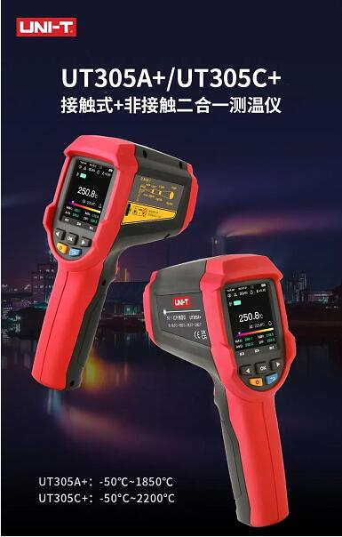
(4)测试仪器
公司已具有往更高带宽示波器发展的技术基础，在研发的高带宽示波器产品已经达到20GS/s采样、2.5GHz带宽和10GS/s采样2GHz带宽的技术水平，并计划在2022年发布相关产品。公司的波形信号发生器，核心技术体现在系统架构和任意波生成算法的信号处理上，并在脉冲波、斜波、信号保真度、信号平坦度、信号底噪等方面具有一定的优势。目前，公司信号发生器最高可实现2.5GSa/s的采样率及600MHz的带宽，同时具有脉冲波支持扫频和调频的功能，该技术在国内处于较为领先水平。公司电子元器件类仪器的核心技术为DDS信号源发生技术及组合MOS管量程切换的控制技术。报告期内，公司的基础电子元器件类仪器已实现量产，并已立项200k数字电桥项目。
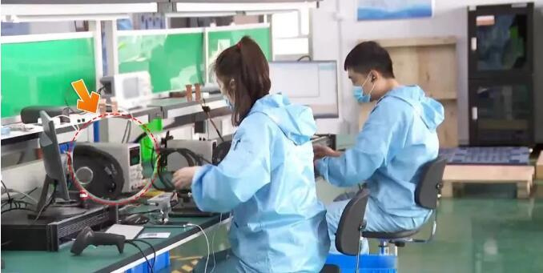
（优利德高性能系列直流稳压电源参与投产测试，本图来源“北斗农机装备项目”黑龙江省佳木斯新闻报道）
产能扩张迅速+自研核心芯片，盈利能力有望持续优化
1)公司于2021年12月9日顺利完成募投项目“仪器仪表产业园建设项目(一期)”的建设。项目一期厂房面积达5万多平方米，厂房内配置了多条全球一流生产线，采用先进科学的国际工艺技术和成熟的管理标准。在园区管理上使用了智慧园区管理系统，在工业生产方面，引入iMES智能制造管理系统，努力提升生产过程的智能化管理能力，引入了全面防错管理、可追溯管理、可视化管理、智能搬运系统及智能仓储系统等先进的新一代管理手段。公司将积极推进募投项目达产，不断提高新产线的运营效率和技术工艺水平，稳步扩大生产能力，加快上下游资源的对接和整合，推动公司业务持续健康发展。预计项目达产后，公司将实现销售收入53,300万元/年，新增净利润3,529万元/年，税后投资回收期7.73年(含建设期)，税后财务内部收益率12.40%。
2)公司示波器2G带宽以上高速ADC核心器件和通道器件以及红外热成像仪MEMS探测器芯片实现自主开发，打通核心环节，未来利润将持续优化。

